“In Fraganti”: el nuevo spot de Casa Tarradellas donde el Espetec rompe el hielo
- Bajo el concepto creativo “IN FRAGANTI”, la compañía refuerza la idea de que el Espetec es sinónimo de sentirse como en casa.
- El spot ha sido desarrollado junto a la agencia Oriol Villar, responsable de las campañas creativas de Casa Tarradellas desde hace más de una década.
- Puedes ver el anuncio completo aquí .

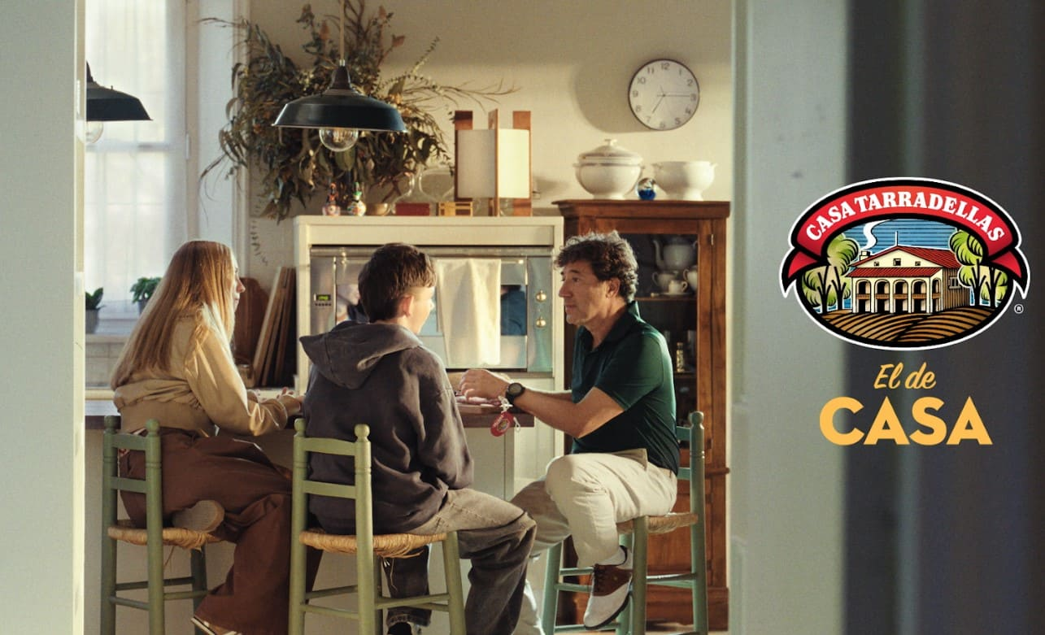

Barcelona, 13 de mayo de 2026.- Casa Tarradellas presenta “In Fraganti”, la nueva campaña para su emblemático Espetec, que con un tono cercano y con humor, nos muestra una historia que vuelve a poner en valor esos momentos cotidianos que se sienten como en casa.
En esta ocasión, la historia se centra en un adolescente que es sorprendido por el padre de su novia mientras corta Espetec en la cocina. La incomodidad inicial da paso a una conversación espontánea entre ambos, mientras saborean el producto. Una escena que demuestra que los momentos compartidos en familia son mejores.
Su receta original, que combina tradición y sencillez, sirve en esta ocasión como el puente perfecto entre dos desconocidos; demostrando que, cuando entra en juego el Espetec, la conversación fluye con la misma naturalidad que su sabor de siempre.
La campaña, creada y dirigida por Oriol Villar, quien lleva más de 10 años liderando la creatividad de Casa Tarradellas, incluye una serie de piezas con finales alternativos, que ya está disponible en las principales cadenas de televisión nacionales, plataformas de streaming y redes sociales.
Ficha técnica:
- Marca: Casa Tarradellas
- Agencia: Oriol Villar
- Directores creativos: Oriol Villar, Pipo Virgós, Paco Badia, Dalmau Oliveras,
- Elda Farran
- Equipo creativo: Laia Mas, Marta Robledo, Jorge Pérez
- Productora: ROMA
- Productor ejecutivo: Pablo Garcia Acón & Juan Bascón
- Director: Oriol Villar
- DOP: Beatriz Sastre
- Título: "In Fraganti"

Sobre Casa Tarradellas
Casa Tarradellas, empresa que elabora pizzas frescas, Espetec, loncheados (jamón cocido y bacon), masas frescas, patés y mixtos, es líder en el sector de alimentación en España, la primera marca de alimentación más notoria y una de las marcas más elegidas por los españoles según el ranking Kantar Brand FootPrint.
Desde sus inicios Casa Tarradellas es una empresa comprometida con el medio ambiente y respetuosa con el entorno. De hecho, en 2004 la empresa apostó por la energía renovable y en la actualidad todas sus plantas utilizan energía solar fotovoltaica. En paralelo, Casa Tarradellas puso en marcha en 2012 un proyecto pionero e innovador en el sector alimentario: Una planta de reciclaje que recupera y reutiliza los recortes de material PET que se producen en las líneas de envasado.
El compromiso de Casa Tarradellas con la calidad y seguridad alimentaria de sus productos y con el bienestar animal es absoluto. La compañía está certificada por la Norma Internacional para los Alimentos IFS, la Norma BRC, el Certificado del Sistema de Gestión Ambiental según la norma ISO 14001 y la ISO 45001, y desde 2017 todas sus granjas están certificadas con el protocolo Welfare Quality® de bienestar animal.
- Para más información:
MARCO Agency
casatarradellas@marco.agency

